|  |  |  |  |  |
| --- | --- | --- | --- | --- |
| **NAVITRANS Mantenimiento** | **REPORTE TÉCNICO SERVICIO TALLER** | |  | | --- | | **VERSIÓN: 01** | | **FECHA: 2025-08-28** | |

|  |
| --- |
| **1. DATOS GENERALES** |

**CLIENTE:**  
jean

**EQUIPO:**  
TVC583

**KILOMETRAJE:**  
12345

**HORAS:**  
250

|  |
| --- |
| **2. CONDICIONES** |

☐ 1

☑ 2

☐ 3

|  |
| --- |
| **3. CORRECCIONES** |

**Corrección 1**

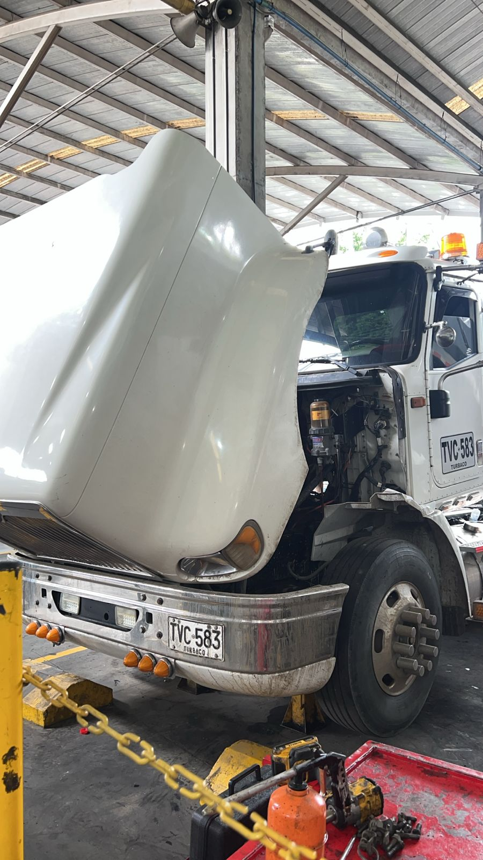

AAAAAAAAAAAAA